servisní a materiálová smlouva
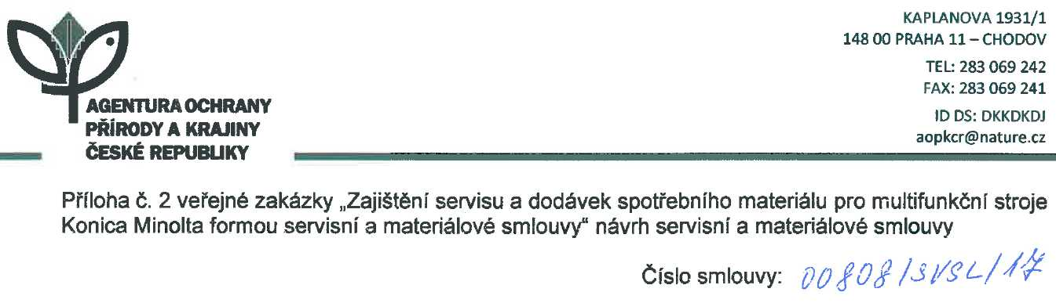
o zajištění servisu a dodávek spotřebního materiálu pro multifunkční stroje Konica Minolta
uzavřená dle ustanovení § 1746 odst. 2 a násl. zák.č. 89/2012 Sb., občanského zákoníku, ve
znění pozdějších předpisů
I. Smluvní strany

1.1. Objednatel Česká republika ■
sídlo:
Jednající:
IČO:
Bankovní spojení:
Agentura ochrany přírody a krajiny České republiky
Kaplanova 1931/1, 148 00 Praha 11 - Chodov RNDr. Františkem Pelcem, ředitelem 629 33 591
ČNB, č.ú.

(dále jen "objednatel")
a
1.2. Poskytovatel
Konica Minolta Business Solutions Czech, spol. s.r.o.
sídlo: Žarošická 4395/13, 628 00 Brno
Zastoupený: Ing. Jiřím Limburským, obchodním ředitelem KAC a SSP Bankovní spojení:
DIČ: CZ00176150, Zapsaná v obchodním rejstříku vedeném Krajským soudem v Brně, sp.zn. C21999 E-mail: info@konicaminolta.cz Telefon:

(dále jen „poskytovatel")
II. Předmět smlouvy
2.1. Předmětem této servisní a materiálové smlouvy (dále jen smlouva) je zajištění servisu a dodávek spotřebního materiálu pro multifunkční stroje Konica Minolta, které jsou umístěny v prostorách objednatele (38 multifunkčních strojů) viz příloha č. 1 této smlouvy (příloha může být během účinnosti této smlouvy měněna na základě písemné dohody obou smluvních stran. Může dojít ke snížení počtu multifunkčních strojů . Každou změnu přílohy musí za objednatele i poskytovatele schválit podpisem zástupce objednatele nebo poskytovatele pro věci technické nebo statutární orgán).
2.2. Poskytovatel se zavazuje na základě této smlouvy poskytovat objednateli kompletní servisní služby a dodávku spotřebního materiálu pro 38 multifunkčních strojů Konica Minolta umístěných v objektech objednatele viz příloha č. 1 této smlouvy a to: pravidelnou kontrolu a údržbu - komplexní prohlídku multifunkčních strojů kompletní servis a opravy - odstranění závad, seřízení a zprovoznění stroje, dodávka a výměna originálního náhradního dílu
dodávka originálního spotřebního materiálu - tonery, fotoválce, odpadní nádoby, fixační a přenosové jednotky, apod.
pravidelné odečty stavu počítadel jednotlivých multifunkčních strojů a to 1x za měsíc
zprávy o provozu jednotlivých multifunkčních strojů o jejich servisních zásazích a dalších
relevantních událostech a to vždy po každé dané události
celkový statistický přehled o počtu a typu tisku všech multifunkčních strojů (38 kopírek) 1 x za pololetí, který bude zasílán na adresu ředitelství
zpětný odběr použitého spotřebního materiálu s tím, že tento bude poskytovatelem ekologicky zlikvidován (na požádání dodá poskytovatel potvrzení o ekologické likvidaci)

veškerý servis a dodávka spotřebního materiálu budou řešeny v režimu nezávislém na objednateli a interních procesech objednatele. Jedná se o řešení, kdy je na stroji spuštěn systém vzdáleného dohledu poskytovatele pro vytvoření požadavku stroje na dodávku spotřebního materiálu, servisního zásahu a vzdálenou správu (automatický odečet stavu počítadel, požadavek na servisní zásah, automatická dodávka spotřebního materiálu atd.). Požadavek vytvořený systémem vzdáleného dohledu je pak realizován přímo poskytovatelem tiskového řešení, bez nutnosti vystavování objednávky ze strany objednavatele. Tento systém bude vyžadován u modelů multifunkčních strojů Konica Minolta od roku výroby 2007 včetně, u starších modelů bude požadavek hlášen kontaktní osobou pro daný multifunkční stroj systém vzdáleného dohledu bude nezávislý na komunikační infrastruktuře objednatele dodávka spotřebního materiálu a zásah servisního technika bude nejpozději do 2 pracovních dnů od vygenerování automatického požadavku nebo po nahlášení požadavku kontaktní osobou pro daný multifunkční stroj
III. Doba plnění
Smlouva se uzavírá na dobu určitou od uzavření smlouvy do 31.12.2018
IV. Cena
- Cena je stanovena na základě výsledku veřejné zakázky takto:

- měsíční paušální poplatek zs cestovné/na jeden multifunkční stroj bez DPH 100,00 Kč
DPH 21,00 Kč
sDPH 121,00 Kč
- měsíční paušální poplatek za službu monitorovacího systému/ na jeden multifunkční stroj (bude účtováno u modelů od roku výroby 2007 včetně)
bez DPH 150,00 Kč
DPH 31,50 Kč
sDPH 181,50 Kč
- cena za tisk/kopii jedné černobílé stránky A4 bez DPH 0,28 Kč
DPH 0,059 Kč
s DPH 0,339 Kč
- cena za tisk/kopii jedné barevné stránky A4 bez DPH 1,48 Kč
DPH 0,311 Kč
sDPH 1,791Kč

Dodavatel je plátcem DPH.
Ceny budou jednotné pro všechny typy muííšfunkčních strojů a budou nezávislé na počtu kopii černobílá + barevná.
- Uvedené ceny již zahrnují veškeré služby uvedené v čl. II. odstavec 2.2. této smlouvy (tzn. náklady na kompletní servisní služby, dodávku spotřebního materiálu, atd.)
- Tisky/kopie formátu A3 budou účtovány jako dva tisky/kopie formátu A4

4.5. Smluvní strany se dohodly na následujících platebních podmínkách:
- Měsíčně budou objednateli na fakturační adresy uvedené v příloze č. 1 zasílány faktury k jednotlivým multifunkčním strojům - podle skutečného počtu tisku/kopií za daný multifunkční stroj, měsíční částky za cestovné a měsíční částky za monitorovací systém (pokud daný multifunkční stroj využívá tohoto systému)
- Splatnost daňových dokladů je 30 dní ode dne jejich prokazatelného doručení objednateli. Každý daňový doklad musí obsahovat označení, číslo daňového dokladu, název a sídlo poskytovatele, IČ, bankovní spojení, fakturovanou částku a číslo smlouvy.

- V případě, že daňový doklad nebude obsahovat všechny náležitosti, nebo bude vystaven v rozporu s podmínkami této smlouvy je objednatel oprávněn jej bez zaplacení vrátit ve lhůtě splatnosti poskytovateli. Nová lhůta splatnosti pak začíná běžet ode dne prokazatelného doručení nového nebo opraveného daňového dokladu objednateli.
- V případě neuhrazení daňového dokladu ve lhůtě splatnosti má poskytovatel nárok na úrok z prodlení ve výši 0,01 % z dlužné částky za každý den prodlení. Při prodlení s platbou delší než 90 dní má poskytovatel právo přerušit poskytování služeb nebo od smlouvy odstoupit, jestliže tuto skutečnost bez zbytečného odkladu písemně oznámí objednateli.
V. Práva a povinnosti
- objednatel:
objednatel má povinnost ohlásit poskytovateli neprodleně zjevné nestandardní stavy multifunkčních strojů. Tato povinnost se nevztahuje na skryté závady, které nelze detekovat pracovníky objednatele.
objednatel zajistí, aby pracovníci poskytovatele měli přístup do provozních prostor, a mohli tyto prostory bez přerušování používat během běžných pracovních hodin v pracovních dnech a na základě vzájemné dohody smluvních stran i v jiných hodinách, a to k činnostem, které jsou sjednány touto smlouvou
- poskytovatel:
poskytovatel bude poskytovat služby uvedené v této smlouvě v čl. II. v provozních prostorách objednavatele na adresách uvedených v příloze č. 1 této smlouvy.
poskytovatel se zavazuje zajistit, že jím vyslaní pracovníci budou zachovávat veškerá interní pravidla pro pohyb osob v prostorách objednatele a nařízení objednatele, zejména pravidla o bezpečnosti a ochraně zdraví při práci a protipožární pravidla, která se budou týkat jejich činnosti v příslušných provozních prostorách objednatele.
poskytovatel se zavazuje, zachovávat mlčenlivost o všech okolnostech, o kterých se v rámci poskytování služby dověděl a bude dbát na ochranu dobrého jména objednatele, poskytovatel ručí za bezchybný provoz instalovaných multifunkčních strojů specifikovaných v příloze č. 1 této smlouvy.
poskytovatel bude zodpovědný za údržbu multifunkčních strojů uvedených v příloze č. 1 této smlouvy
- poskytovatel určí projednání s objednatelem oprávněnou osobu Miroslav Motyka, tel. 725 949 639.
VI. Další ujednání
Multifunkční stroje specifikované v příloze č.1 této smlouvy zůstávají ve vlastnictví objednatele.
- Smluvní pokuty

- Poskytovatel je odpovědný za kvalitu poskytovaných služeb, jejich odbornost a správnost. Smluvní pokuta za neplnění těchto podmínek se stanovuje na 500,-Kč za každé jednotlivé porušení smluvních podmínek dle čl.ll. této smlouvy.
- Poskytovatel odpovídá objednateli za škodu, která vznikla v důsledku porušení jeho povinností, vypiývajících z této smlouvy.
- Poskytovatel neodpovídá za škodu vzniklou zejména působením vyšší moci např. ztrátou výkonu přístroje a dalších provozních příčin, které poskytovatel nezavinil.
- Poddodavatelé

- Poskytovatel je povinen nahlásit objednateli své poddodavatelé, kteří se na zakázce podílejí plněním z 10 a více % v příslušném kalendářním roce. Tyto poddodavatelé je povinen nahlásit objednateli včetně předložení smluv s nimi. Případné dodatky smluv s těmito poddodavateli je povinen předkládat do 3 dnů od jejich uzavření. Poté, nejpozději do 28.2. po skončení roku, je povinen předložit doklady o proplacených plněních těmto poddodavatelům (v případě, že práce dle této smlouvy přesahují kalendářní rok), a do 60 dnů od ukončení plnění - opět včetně předložení dokladů o zaplacení) v případě, že plnění smlouvy nepřesahuje kalendářní rok.
- Poskytovatel je povinen předložit objednateli písemný seznam všech předpokládaných poddodavatelů, který bude přílohou této smlouvy o dílo, A vyznačí poddodavatelé, kteří se podílejí z 10 a více %.

IX. Výpověď a odstoupení od smlouvy
- Tuto smlouvu může objednatel i poskytovatel vypovědět i bez udání důvodů v tříměsíční výpovědní lhůtě, která počíná běžet prvním dnem měsíce následujícího po měsíci, ve kterém dojde k doručení výpovědi druhé smluvní straně. Poskytovatel má nárok na úhradu všech splátek připadajících k datu ukončení trvání smlouvy. Tento požadavek musí být podán písemnou formou.
- V případě, že by došlo k některé z níže uvedených událostí (skutečností), bude mít poškozená smluvní strana právo okamžitě odstoupit od této smlouvy, pokud tak učiní písemnou formou a doručí odstoupení druhé smluvní straně:

- V případě, že na majetek některé ze smluvních stran byl vyhlášen konkurs nebo byl zamítnut návrh na prohlášení konkursu pro nedostatek majetku.
- V případě, že druhá smluvní strana podstatným způsobem porušuje ustanovení této smlouvy, a toto porušování nebylo napraveno do třiceti (30) dnů od obdržení písemného oznámení o takovémto porušování povinností od druhé smluvní strany.
X. Závěrečné ustanovení
10.1 Tato smlouva je vypracována v českém jazyce ve 4 vyhotoveních, z nichž 2 obdrží poskytovatel a 2 objednatel.
- Tato smlouva může být pozměňována pouze formou písemných, pořadově číslovaných dodatků, které budou podepsány oprávněnými zástupci obou smluvních stran.
- Vztahy smluvních stran touto smlouvou výslovně neupravené se řídí zákonem č. 89/2012 Sb., občanským zákoníkem, ve znění pozdějších předpisů.
- Smluvní strany prohlašují, že tato smlouva je výrazem jejich vážné a svobodné vůle, je uzavřena nikoli v tísni za nápadně nevýhodných podmínek. Smluvní strany smlouvu přečetly, s jejím obsahem souhlasí a na důkaz toho připojují vlastnoruční podpisy.
- Tato smlouva nabývá platnosti a účinnosti dnem podpisu oběma smluvními stranami.
- Poskytovatel bere na vědomí, že tato smlouva může podléhat povinnosti jejího uveřejnění podle zákona č. 340/2015 Sb., o zvláštních podmínkách účinnosti některých smluv, uveřejňování těchto smluv a o registru smluv (zákon o registru smluv), zákona č. 134/2016 Sb., o zadávání veřejných zakázek, ve znění pozdějších předpisů a/nebo jejího zpřístupnění podle zákona č. 106/1999 Sb., o svobodném přístupu k informacím, ve znění pozdějších předpisů a tímto s uveřejněním či zpřístupněním podle výše uvedených právních předpisů souhlasí.

10.6. Nedílnými přílohami smlouvy jsou:
Příloha č. 1 přehled jednotlivých multifunkčních strojů Konica Minolta jejich typ, umístění, kontaktní osoba a fakturační adresa
Příloha č. 2 seznam poddodavatelů

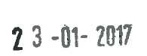
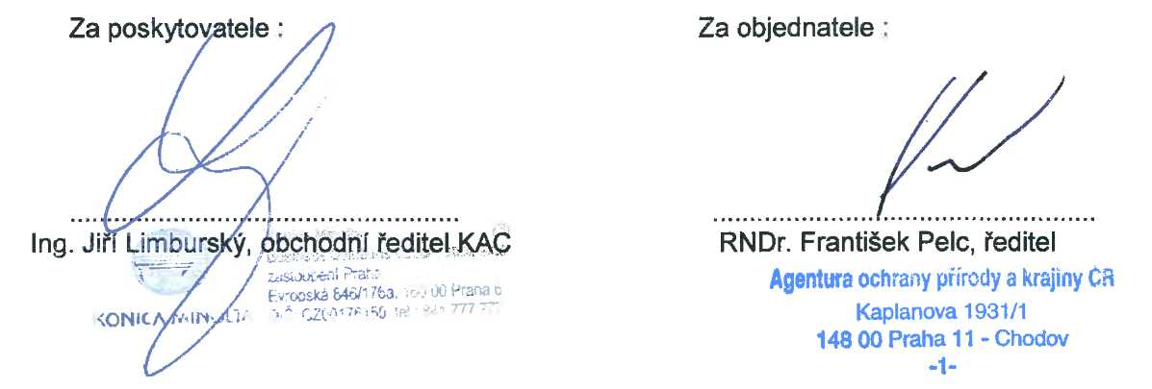
V Praze.dne
V Praze dne

